

**CÂMARA MUNICIPAL DE VEREADORES DE SANTO CRISTO - RS**

*Técnica Legislativa Katia Martins Ass. da Mesa Diretora Vitória Carvalho*

No dia 07 de Outubro, foi realizada a 22ª Sessão Ordinária deste ano, com início às 18h e 30 min., na Sala das Sessões Ver. Pedro Kreutz, sob a presidência da vereadora Lourdes Brand, estando presentes os demais vereadores e vereadoras.

PROJETOS DE LEI QUE CONTINUAM EM TRAMITAÇÃO:

Projetos de Lei de autoria do Executivo Municipal:

**PL 67/2024 -** Autoriza o Executivo Municipal a receber em doação a área de 2.839,08m², que passará a integrar logradouros públicos.

**PL 68/2024 -** Denomina logradouro público de Esplanada Prefeito Canísio Ost.

**PL 69/2024 -** Denomina logradouro público de rua José Alfredo Rempel.

**PL 70/2024 -** Denomina logradouro público de Rua Ido Henzel.

**PL 71/2024 -** Denomina logradouro público de Estrada Pavimentada Peterson Gallas.

**PL 72/2024 -** Inclui parágrafo único no art. 1º da Lei Municipal nº 3.144, de 17 de março de 2009.

# PL 73/2024 - Dispõe sobre a cobrança de Contribuição de Melhoria na execução de obra pública na rua Bem-Te-Vi.

# PL 74/2024 - Dispõe sobre a cobrança de Contribuição de Melhoria na execução de obra pública na rua Marechal Deodoro.

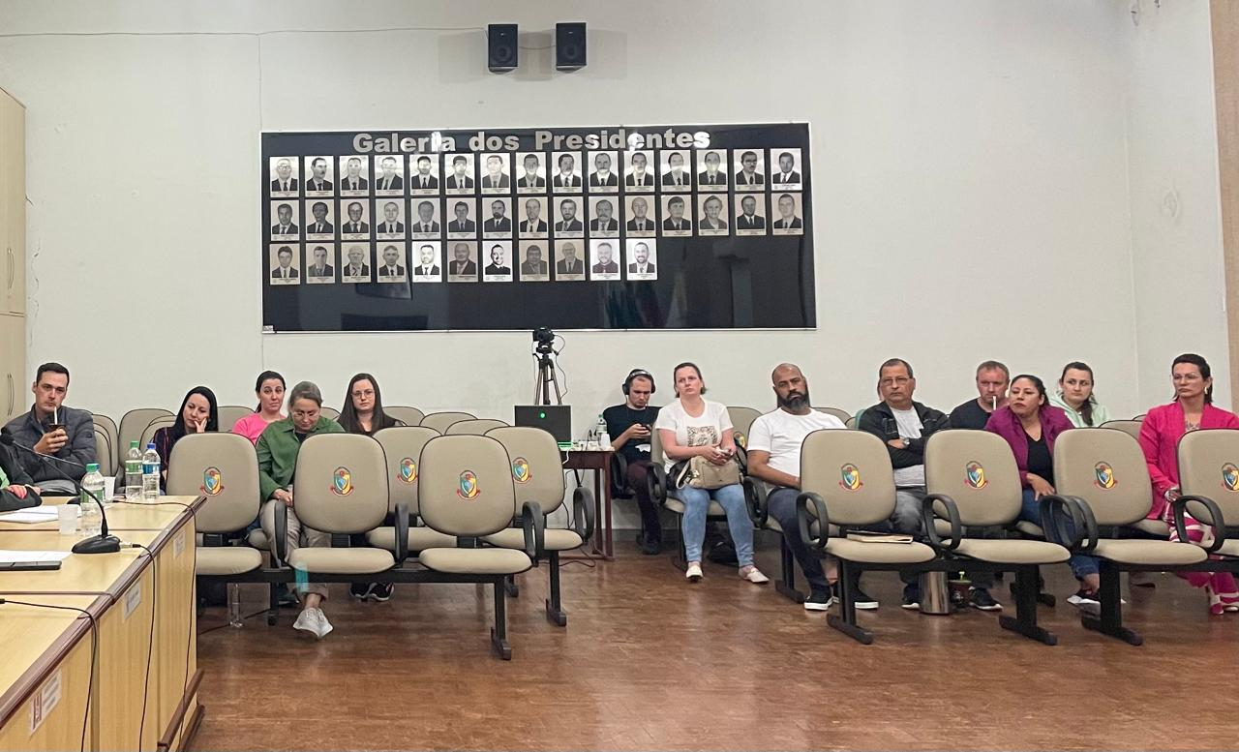

**COMUNICADO**:

Informamos que as sessões da Câmara voltaram a ser transmitidas ao vivo, e que as sessões que haviam sidos suspensas em virtude do período eleitoral, já estão disponíveis para serem acessadas nas redes sociais.

No dia 04 de outubro, foi protocolado na Secretaria Administrativa da Câmara um requerimento de autoria do ver. Aládio Kotowski e subscrito pelos vereadores Ivan Ironei Rodrigues da Silva, Eloir André Kuhsler e da vereadora Lia Inês Lenz, solicitando a criação de uma Comissão Parlamentar de Inquérito, para investigar a apuração de possíveis irregularidades apresentadas pelo autor. Na ocasião foi determinada pela Presidente da Câmara Lourdes Brand, o prazo de 5 dias úteis para indicação dos membros de cada bancada.

Ao finalizar, a presidente vereadora Lourdes Brand, agradeceu a presença, e convidou a todos para a sessão ordinária, a ser realizada no dia 14 de Outubro, com início às 18 horas e 30 minutos, na Sala das Sessões Ver. Pedro Kreutz.

**Secretaria Administrativa da Câmara de Vereadores de Santo Cristo –RS.**